

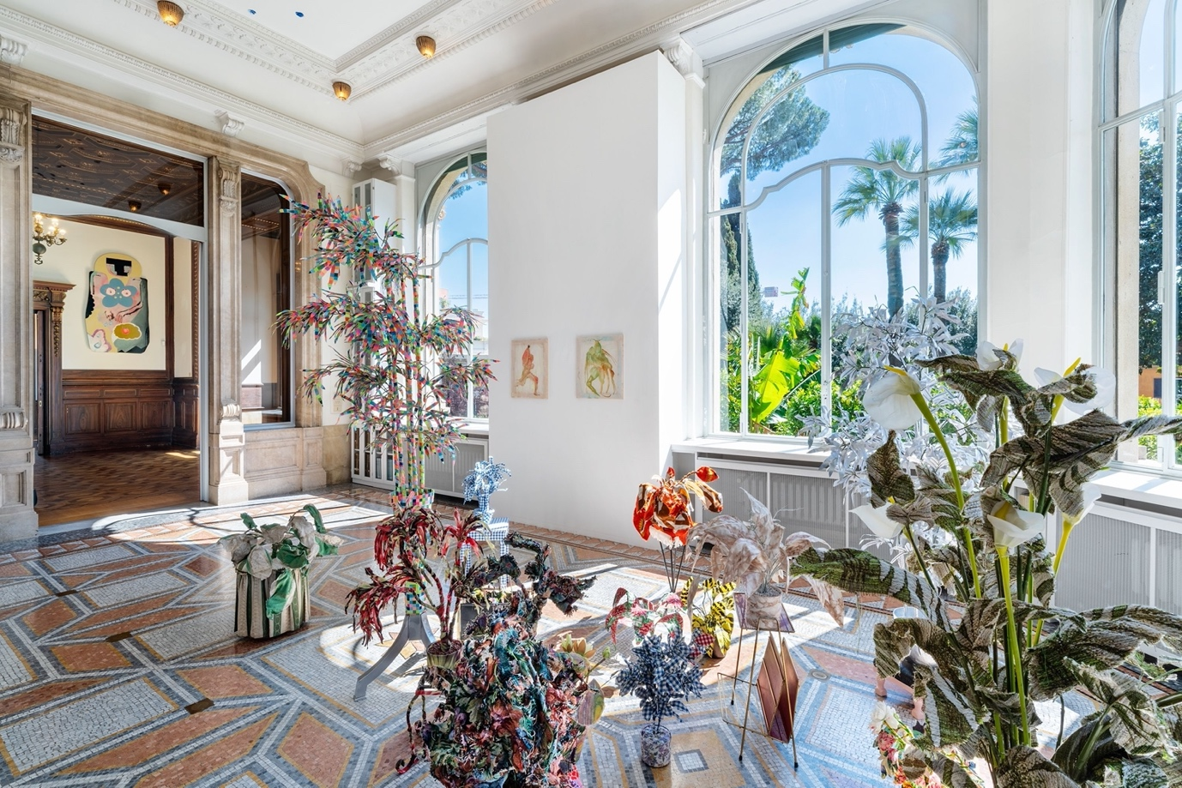

L'ISTITUTO SVIZZERO E IUNO
Propongono
visite e laboratori creativi per bambini
alla scoperta della mostra
Klodin Erb
A different kind of furs

Nel contesto mostra A different kind of furs di Klodin Erb, l’Istituto Svizzero propone visite e laboratori creativi interamente gratuiti per bambini dai 6 ai 12 anni.
La ricerca artistica di Klodin Erb indaga il genere pittorico ben oltre la semplice tela e i classici pennelli. Le sue opere, cariche di pittura e gestualità, attraversano la storia dell’arte rintracciando forme e generi diversi, esplorano i linguaggi degli artisti più celebri, narrandoli come in un racconto sospeso tra il sogno e la veglia. Non solo sulla tela, ma anche attraverso l’immagine in movimento, la scultura e il tessuto, Klodin Erb crea associazioni di immagini che aprono mondi visti da nuove prospettive, ribaltando letture univoche e tradizionali. Tra loro, come in assenza di gravità, i corpi appaiono sospesi, intrecciati gli uni agli altri, immersi in vegetazioni fuori misura, come lanciati in spericolate esplorazioni di un universo sconosciuto.

I visitatori più piccoli verranno accompagnati alla scoperta delle opere dell’artista svizzera, sperimentando nuovi punti di osservazione e indagando le forme e l’utilizzo dei diversi materiali da lei prescelti.
L’attività pratica che seguirà la visita alla mostra permetterà a bambini e ragazzi di fare propria l’esperienza vissuta e darà loro la possibilità di esprimere le nuove conoscenze acquisite e le sensazioni provate.
Sono tre gli incontri proposti da IUNO Studio per la mostra di Klodin Erb, A different kind of furs: un laboratorio nuovo ad ogni incontro.
Sabato 15 aprile ore 11.00 – 12.30
Un tuffo al cuore
Osservando le opere di Klodin Erb presenti nel primo grande salone dell’Istituto Svizzero ci si ritrova immersi in ambienti carichi di colori e forme. Giardini selvatici, piante e ortaggi fuori misura nei quali ci sembra di scorgere abitanti o esploratori, di queste superfici dipinte, persi tra le fluide tracce e i colori sgargianti.
I bambini creeranno a loro volta dei giardini immaginari, utilizzando la tecnica del collage con tessuti e decorazioni che richiamano anche le altre grandi opere che l’artista ha realizzato appositamente per la mostra e che fluttuano imponenti come danzatori coperti di tulle, pellicce e pailettes.
Sabato 20 maggio ore 11:00 – 12.30
Io, come in un quadro
A volte bisogna ricordarsi di alzare lo sguardo per riuscire a guardare. Klodin Erb sembra volercelo ricordare allestendo i suoi lavori ben sopra le nostre teste, a volte quasi sotto il soffitto, come i 32 ritratti (dalla serie Orlando) nei quali sfilano volti appartenenti a varie epoche e diversi mondi, da quello umano a quello animale, personaggi di fantasia e volti ispirati alle diverse correnti artistiche. Con l’aiuto di uno specchio e la tecnica dei pastelli a olio i bambini realizzeranno il proprio autoritratto su un foglio di carta velina, immaginandosi con l’abbigliamento e gli accessori più strani e fantasiosi. Nel disegno verranno anche inseriti un frutto o un ortaggio eletto a simbolo identitario.
Sabato 10 giugno ore 11:00 – 12.30
Il giardino segreto / Nei giardini di Erb
Partendo dall’osservazione dell’opera Plant’s Life e perlustrando anche il giardino dell’Istituto Svizzero, i bambini creeranno un habitat di piante, alberi e forme vegetali immaginarie attraverso il collage, utilizzando vari generi di carta, diverse per consistenza e decorazioni. Applicheranno poi una superficie oscurante sulla loro opera che permetterà di intravedere solo alcune parti del loro giardino attraverso piccole e sottili aperture, riproponendo quel sapore di mistero e meraviglia trovato nell’installazione Viaggi stellari e fasi lunari che l’artista ha creato per il boudoir del Palazzo.

Quando:
Sabato 15 aprile h. 11:00-12:30
Sabato 20 maggio h. 11:00-12:30
Sabato 10 giugno h. 11:00-12:30
Dove:
Istituto Svizzero, ingresso via Ludovisi 48, 00187 Roma
Numero massimo di partecipanti: 15
Per prenotazioni scrivere una mail all’indirizzo:
education@istitutosvizzero.it
N.B. È richiesta la prenotazione entro la mattina del giorno precedente all’incontro.
L’evento può essere fotografato e/o videoregistrato per scopi di archiviazione, educativi e promozionali o per scopi promozionali correlati.
I laboratori sono frutto di una collaborazione tra IUNO e l’Istituto Svizzero e coordinati dall’educatrice e critica d’arte Francesca Campli (Associazione Culturale Informadarte).

